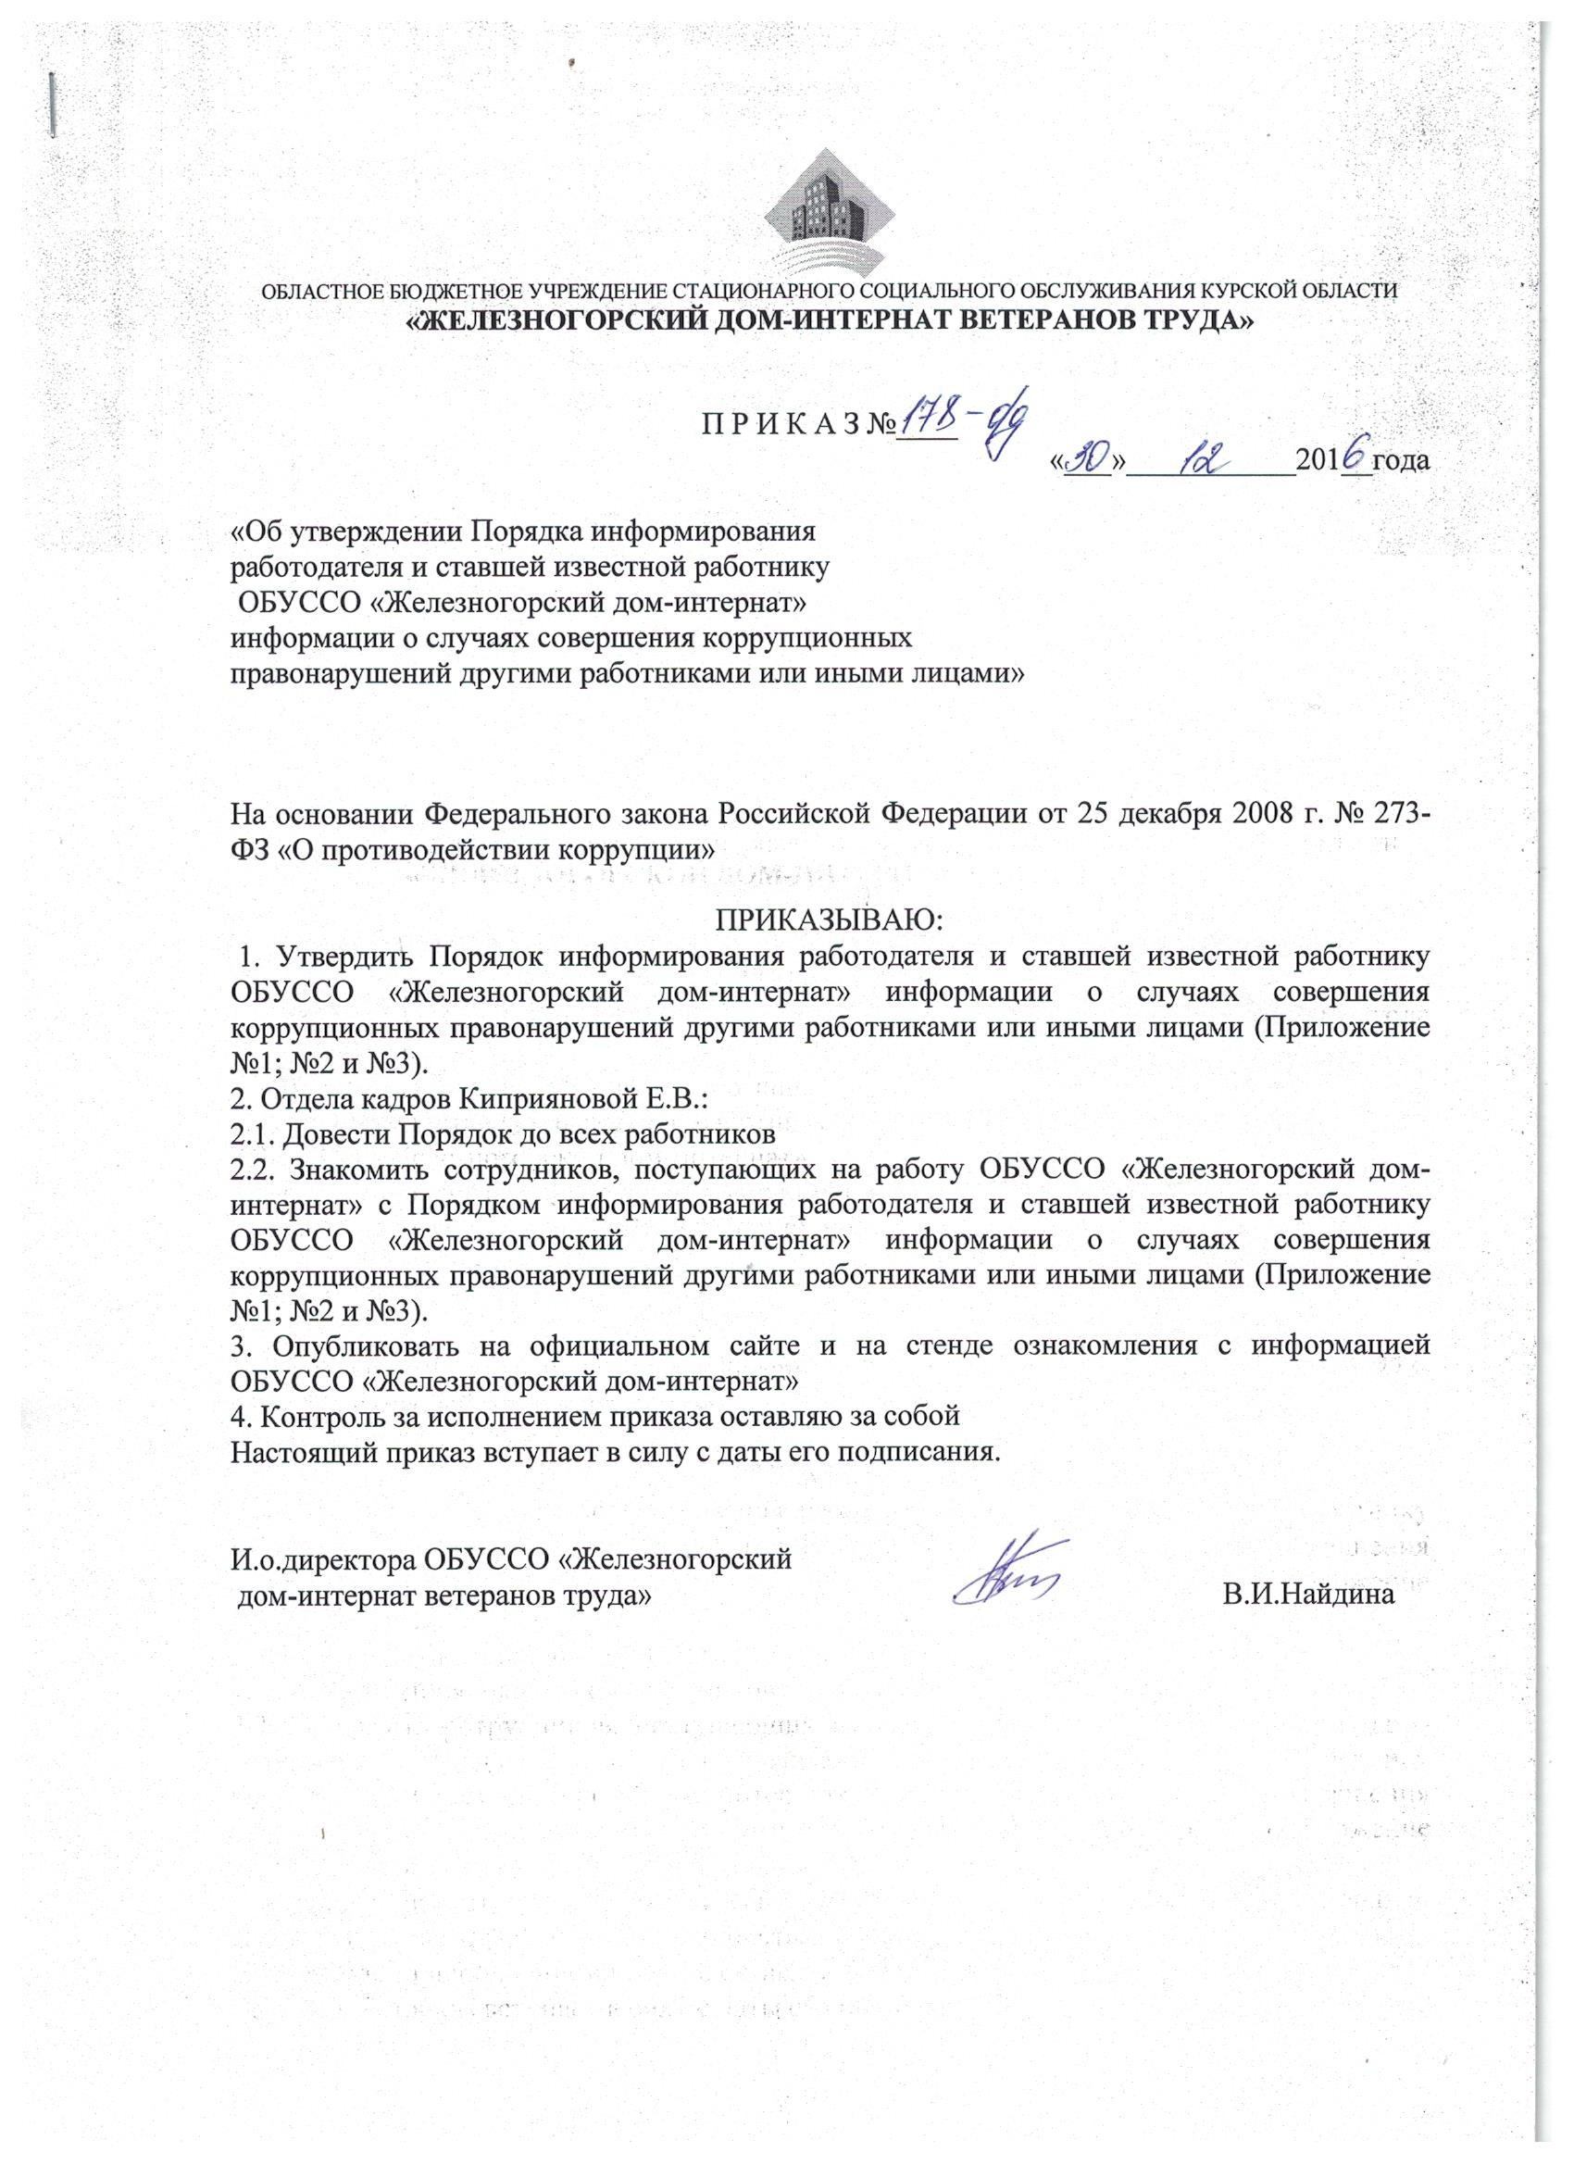

Порядок
информирования работодателя и ставшей известной работнику ОБУССО «Железногорский дом-интернат» информации о случаях совершения коррупционных правонарушений другими работниками или иными лицами

г. Железногорск
Курская область
2016

1. Общие положения

1.1. Порядок информирования работниками работодателя о случаях совершения коррупционных нарушений другими работниками, контрагентами, иными лицами (далее – Порядок) разработан на основании Федерального закона от 25 декабря 2008 г. № 273-ФЗ «О противодействии коррупции», указа Президента РФ от 11 апреля 2014 №226 «Об утверждении Национального плана противодействия коррупции на 2015-2016 годы»
1.2. Настоящий Порядок определяет способ информирования работниками работодателя о ставшей известной работнику информации о случаях совершения коррупционных нарушений другими работниками, контрагентами, иными лицами в ОБУССО «Железногорский дом-интернат» (далее – Учреждение).
1.3. Термины и определения:
Коррупция – злоупотребление служебным положением, дача взятки, получение взятки, злоупотребление полномочиями, коммерческий подкуп либо иное незаконное использование физическим лицом своего должностного положения вопреки законным интересам общества и государства в целях получения выгоды в виде денег, ценностей, иного имущества или услуг имущественного характера, иных имущественных прав для себя или для третьих лиц либо незаконное предоставление такой выгоды указанному лицу другими физическими лицами. Коррупцией также является совершение перечисленных деяний от имени или в интересах юридического лица (пункт 1 статьи 1 Федерального закона от 25 декабря 2008 г. № 273-ФЗ «О противодействии коррупции»).
Противодействие коррупции – деятельность федеральных органов государственной власти, органов государственной власти субъектов Российской Федерации, органов местного самоуправления, институтов гражданского общества, организаций и физических лиц в пределах их полномочий (пункт 2 статьи 1 Федерального закона от 25 декабря 2008 г. № 273-ФЗ «О противодействии коррупции»):
а) по предупреждению коррупции, в том числе по выявлению и последующему устранению причин коррупции (профилактика коррупции);
б) по выявлению, предупреждению, пресечению, раскрытию и расследованию коррупционных правонарушений (борьба с коррупцией);
в) по минимизации и (или) ликвидации последствий коррупционных правонарушений.
Предупреждение коррупции – деятельность организации, направленная на введение элементов корпоративной культуры, организационной структуры, правил и процедур, регламентированных внутренними нормативными документами, обеспечивающих недопущение коррупционных правонарушений.
Организация – юридическое лицо независимо от формы собственности, организационно-правовой формы и отраслевой принадлежности.
Контрагент – любое российское или иностранное юридическое или физическое лицо, с которым организация вступает в договорные отношения, за исключением трудовых отношений.
Взятка – получение должностным лицом, иностранным должностным лицом либо должностным лицом публичной международной организации лично или через посредника денег, ценных бумаг, иного имущества либо в виде незаконных оказания ему услуг имущественного характера, предоставления иных имущественных прав за совершение действий (бездействие) в пользу взяткодателя или представляемых им лиц, если такие действия (бездействие) входят в служебные полномочия должностного лица либо если оно в силу должностного положения может способствовать таким действиям (бездействию), а равно за общее покровительство или попустительство по службе.
Коммерческий подкуп – незаконные передача лицу, выполняющему управленческие функции в коммерческой или иной организации, денег, ценных бумаг, иного имущества, оказание ему услуг имущественного характера, предоставление иных имущественных прав за совершение действий (бездействие) в интересах дающего в связи с занимаемым этим лицом служебным положением (часть 1 статьи 204 Уголовного кодекса Российской Федерации).
Комплаенс – обеспечение соответствия деятельности организации требованиям, налагаемым на нее российским и зарубежным законодательством, иными обязательными для исполнения регулирующими документами, а также создание в организации механизмов анализа, выявления и оценки рисков коррупционно опасных сфер деятельности и обеспечение комплексной защиты организации.

2. Порядок информирования работниками работодателя о ставшей известной работнику информации о случаях совершения коррупционных нарушений другими работниками, контрагентами, иными лицами

2.1. Работник Учреждения, которому стало известно о факте обращения к иным работникам, в связи с исполнением должностных обязанностей, контрагентам, иным лицам в целях склонения их к совершению коррупционных правонарушений, обязан уведомлять об этом работодателя.
2. В случае нахождения работника в отпуске, вне рабочего места он обязан уведомить работодателя незамедлительно с момента прибытия к месту работы.
2.3. Уведомление работодателя о факте обращения к иным работникам в связи с исполнением должностных обязанностей контрагентам, иным лицам в целях склонения их к совершению коррупционных правонарушений (далее – Уведомление) осуществляется письменно, путем передачи его лицу, ответственному за противодействие коррупции в Учреждении или путем направления такого уведомления по почте.
2.4. Перечень сведений, подлежащих отражению в Уведомлении (приложение №1), должен содержать:
— фамилию, имя, отчество, должность, место жительства и телефон лица, направившего уведомление;
— описание обстоятельств, при которых стало известно о факте обращения к иным работникам, в связи с исполнением должностных обязанностей, контрагентам, иным лицам в целях склонения их к совершению коррупционных правонарушений (дата, место, время, другие условия);
— все известные сведения о физическом (юридическом) лице, склоняющем к коррупционному правонарушению;
— способ и обстоятельства склонения к коррупционному правонарушению, а также информацию об отказе (согласии) принять предложение лица о совершении коррупционного правонарушения.
2.5. Все уведомления подлежат обязательной регистрации в специальном журнале (приложение № 3), который должен быть прошит и пронумерован, а также заверен оттиском печати. Обязанность по ведению журнала в Учреждении возлагается на одного из членов комиссии, ответственного за реализацию мероприятий, направленных на профилактику в Учреждении коррупционных проявлений.
Уполномоченное лицо, принявшее уведомление, помимо его регистрации в журнале, обязано выдать работнику направившему уведомление, под роспись талон-уведомление с указанием данных о лице, принявшем уведомление, дате и времени его принятия.
2.6. Талон-уведомление состоит из двух частей: корешка талона-уведомления и талона-уведомления (приложение №2).
После заполнения корешок талона-уведомления остается у уполномоченного лица, а талон-уведомление вручается работнику, направившему уведомление.
2.7. В случае если уведомление поступило по почте, талон-уведомление направляется работнику, направившему уведомление, по почте заказным письмом.
Отказ в регистрации уведомления, а также невыдача талона-уведомления не допускается.
2.8. Анонимные уведомления передаются в Комиссию по противодействию коррупции и урегулированию конфликта интересов в Учреждении или лицу, ответственному за противодействие коррупции в Учреждении, для сведения. Анонимные уведомления регистрируются в журнале, но рассмотрению не принимаются.
2.9 Конфиденциальность полученных сведений обеспечивается работодателем и лицом, ответственным за реализацию мероприятий, направленных на профилактику в Учреждении коррупционных проявлений.
2.10. Организация проверки сведений, содержащихся в Уведомлении, осуществляется Комиссию по противодействию коррупции и урегулированию конфликта интересов в Учреждении путем:
— направления уведомлений в органы прокуратуры Российской Федерации, МВД России, ФСБ России, либо в их территориальные органы,
— проведения бесед с работником, подавшим Уведомление, указанным в Уведомлении, получении от работника пояснения по сведениям, изложенным в Уведомлении
2.11. Уведомление направляется уполномоченным лицом в органы прокуратуры Российской Федерации, МВД России, ФСБ России, либо в их территориальные органы не позднее 20 дней с даты регистрации Уведомления в Журнале.
По решению уполномоченного органа Уведомление может быть направлено как одновременно во все перечисленные государственные органы, так и в один из них.
В случае направления Уведомления одновременно в несколько федеральных государственных органов в сопроводительном письме перечисляются все адресаты с указанием реквизитов исходящих писем.
2.12. Проверка сведений, указанных в Уведомлении, проводится органами прокуратуры Российской Федерации, МВД России, ФСБ России, либо в их территориальные органы в соответствии с законодательством Российской Федерации. Результаты проверки доводятся до сведения работодателя.
2.13. Государственная защита работника Учреждения, уведомившего работодателя, представителя работодателя, органы прокуратуры или другие государственные органы о фактах коррупционных правонарушений, в связи с его участием в уголовном судопроизводстве в качестве потерпевшего или свидетеля обеспечивается в порядке и на условиях, установленных федеральным законом «О государственной защите потерпевших, свидетелей и иных участников уголовного судопроизводства».
2.14. Работодателем (представителем работодателя) принимаются меры по защите работника Учреждения, уведомившего работодателя (представителя работодателя), органы прокуратуры или другие государственные органы о совершении коррупционного правонарушения, предотвращающих его неправомерное увольнение, перевод на нижестоящую должность, лишение или снижение размера выплат стимулирующего характера, перенос времени отпуска, привлечение к дисциплинарной ответственности в период рассмотрения представленного работником Учреждения уведомления.

3. Заключительные положения

3.1. Настоящий Порядок может быть пересмотрен как по инициативе работников, так и по инициативе администрации Учреждения.
3.2. В настоящий Порядок могут быть внесены изменения и дополнения в соответствии с соблюдением процедуры принятия локальных актов с учетом мнения первичной профсоюзной организации.

Приложение №1
Директору ОБУССО «Железногорский
дом-интернат»
____________________________________
____________________________________
____________________________________
(ФИО, должность работника)
____________________________________
____________________________________
(адрес места жительства, номер телефона)

УВЕДОМЛЕНИЕ
о сообщении случая коррупционного правонарушения в
ОБУССО «Железногорский дом-интернат»

Сообщаю, что:
__________________________________________________________________________________________________________________________________________________________________________________________________________________________________________________________________________________________________________________________________________________________________________________________________________________________________________________________________________________________________________________________________________________________________________________________________________________________________________________________________________________________________________________________________________________________________________________________________
(описание обстоятельств, при которых стало известно о случае совершенного коррупционного правонарушения в ОБУССО «Железногорский дом-интернат»)
____________________________________________________________________________________________________________________________________________________________________________________________________________________________________________________________________________________________________________________
(дата, место, время, другие условия)
______________________________________________________________________________________________________________________________________________________________________________________________________________________________________________________________________________________________________________________________________________________________________________________________________________________________________________________________________________
(все известные сведения о физическом (юридическом) лице, совершившим коррупционное нарушение)
__________________________________________________________________________________________________________________________________________________________________________________________________________________________________________________________________________________________________________________________________________________________________________________________________________________________________________________________________________________________________________________________________________________________________________________________________________________________________________________________________________________________________________________________________________________________________________________________________

__________________ __________________
(подпись) (фамилия и инициалы)
«____»____________г.
Приложение №2

ЖУРНАЛ
регистрации уведомлений о фактах совершения коррупционных правонарушений в ОБУССО «Железногорский дом-интернат»

№ п/п | Номер, дата уведомления (указывается номер и дата талона-уведомления)) | Сведения о работнике ОБУССО «Железногорский дом-интернат» |  |  |  | Краткое содержание уведомления | ФИО лица, принявшего уведомление
№ п/п |  | Ф.И.О. | Документ, удостоверяющий личность, - паспорт гражданина РФ | Должность | Контактный номер телефона | Краткое содержание уведомления | ФИО лица, принявшего уведомление

Приложение №3

ТАЛОН-КОРЕШОК №______________  ____________________________________  ____________________________________  (ФИО работника ОБУССО «Железногорский дом-интернат»)  Краткое содержание уведомления  ____________________________________  ____________________________________  ____________________________________  ____________________________________  ____________________________________  ____________________________________  ____________________________________  ____________________________________  Уведомление принято:  ____________________________________  ____________________________________  (ФИО и подпись лица, принявшего уведомление)  «_____»_____________ 20___г. | ТАЛОН-УВЕДОМЛЕНИЕ №___________  ____________________________________  ____________________________________  (ФИО работника ОБУССО «Железногорский дом-интернат»)  Краткое содержание уведомления  ____________________________________  ____________________________________  ____________________________________  ____________________________________  ____________________________________  ____________________________________  ____________________________________  ____________________________________  Талон получен:  ____________________________________  ____________________________________  (ФИО и подпись лица, принявшего уведомление)  «_____»_____________ 20___г.

ТАЛОН-КОРЕШОК №______________  ____________________________________  ____________________________________  (ФИО работника ОБУССО «Железногорский дом-интернат»)  Краткое содержание уведомления  ____________________________________  ____________________________________  ____________________________________  ____________________________________  ____________________________________  ____________________________________  ____________________________________  ____________________________________  Уведомление принято:  ____________________________________  ____________________________________  (ФИО и подпись лица, принявшего уведомление)  «_____»_____________ 20___г. | ТАЛОН-УВЕДОМЛЕНИЕ №___________  ____________________________________  ____________________________________  (ФИО работника ОБУССО «Железногорский дом-интернат»)  Краткое содержание уведомления  ____________________________________  ____________________________________  ____________________________________  ____________________________________  ____________________________________  ____________________________________  ____________________________________  ____________________________________  Талон получен:  ____________________________________  ____________________________________  (ФИО и подпись лица, принявшего уведомление)  «_____»_____________ 20___г.

